《高效招聘与甄选技巧》
【时间地点】: 4月19-20北京 7月24-25北京
【费用标准】: 4800元/人 (包括场地费、培训费、教材费、税费以及上下午茶点等)；。
（郑重声明：本课程终生免费享受复训；参加一门课程同一老师其他课程享受折扣 ）
【课程结构】
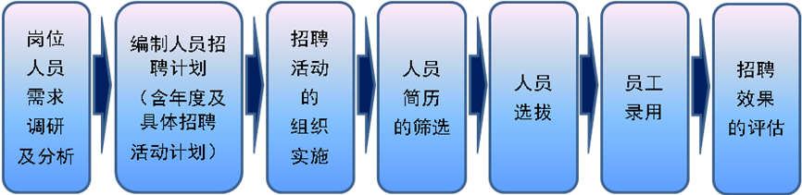
【课程特色】
1、咨询式--系统化的课程结构，实战的课程内容，以老师咨询项目的案例为讲课的基础。以咨询式培训为主导，有利于学员培训后转化。
2、教练式--以示范指导、模拟训练、案例分析为主要授课方式，学员结合企业的实际现场模拟演练。

【课程内容】
第一部分 了解招聘与甄选
一、理解人力资源管理
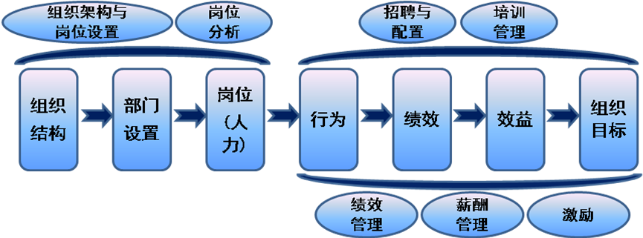
二、理解招聘与甄选
三、招聘与甄选的工作程序
第二部分 招聘与甄选的基础工作----岗位分析及任职资格条件的确定
一、以流程为方法的岗位职责梳理
二、围绕职责的履行界定岗位对人员的任职资格条件要求
三、围绕任职资格条件明确招聘要求及专业知识面试问题设计
咨询案例分析：
（1）某公司培训专员岗位的职责梳理
（2）围绕培训专员的职责确定该岗位的任职资格条件
（3）围绕培训专员任职资格条件确定该岗位的招聘要求及面试专业问题
分组讨论：
各组选择本公司一个熟悉的岗位进行岗位职责梳理，并依据该岗位职责明确任职资格条件要求，并围绕任职资格条件要求，设计该岗位专业知识面试问题，形成面试题库。

第三部分 岗位人员需求调研及分析
一、招聘需求的确定
1、岗位编制的需要
2、组织人力资源自然减员
3、组织业务量的变化使得现有的人员无法满足需要
4、现有人力资源配置情况不合理
二、年度各部门岗位人才需求调研
三、编制年度人才需求计划
四、月度部门人才需求（增补）申请
分组讨论：模拟进行岗位需求调研分析

第四部分 制定人才招聘计划
一、制定招聘计划的内容
二、招聘渠道的选择
第五部分 人员简历的筛选
一、简历筛选程序
1、确定所招岗位在任职资格和能力要求；
2、个人信息
3、教育背景
4、工作经历
二、简历筛选应注意问题
1、寻找时间的间断与重叠
2、注意工作更换的频繁程度
3、在认为不符合常理的或难以理解的地方做记录, 以便进一步核实
案例分析：人事主管的简历筛选
分组讨论：对模拟招聘岗位进行简历筛选

第六部分 人员选拔
一、招聘人才看重什么
二、岗位对人才的条件要求—--依据岗位任职资格条件确定
三、心理测评法选拔人才
1、智力测试（智商）
1）言语理解能力
2）数字能力
3）图形直觉能力
4）推理能力
咨询案例分析：智力测试问题考察点解析
分组讨论：设计智力测试问题
2、人格测试（情商）-------卡塔尔16PF测试
四、笔试法选拔人才
1、专业知识测试可采用笔试
2、建立岗位专业应知应会知识题库
咨询案例分析：培训专员的招聘笔试题设计
分组讨论：根据上面所选的岗位进行笔试题问题的设计
五、面试法选拔人才
1、面试场所布置
1）面试的环境
2）椅子的摆放
2、面试流程
1）见面
2）落座闲聊
3）介绍公司情况
4）切入正题（STAR面试）
5）结束面试
3、行为面试方法（STAR法）
4、结构化面试问题设计
1）了解结构化面试
2）考察应聘者的职业稳定性问题的设计
3）考察应聘者性格与应聘职位的匹配程度问题设计
4）考察应聘者的专业知识、技能问题的设计
5）考察应聘者综合能力素质问题的设计
6、面试官如何提问
7、面试官如何表达
8、面试官如何倾听
9、注意面试中的肢体语言
面试场景模拟：考察被面试者沟通能力的场景模拟
10、如何设计面试评价表
分组讨论：围绕上面的岗位设计该岗位的《面试评价表》
六、无领导小组讨论法选拔人才
1、什么是无领导小组讨论
2、无领导小组讨论操作程序
1）前期准备
2）具体实施阶段
3）评价与总结
无领导小组讨论场景模拟：选拔人事主管

第七部分 员工录用及效果评估
一、员工录用
二、招聘效果评估
1、按招聘录用人员评估
统计时间：员工到岗时计算
2、按招聘人员通过试用期评估
统计时间：员工签订合同试用期通过时计算

第八部分 性格倾向测试及模拟运用
一、《自我角色认知测试》的运用及解析
模拟测试：学员进行自我角色认知测试，讲师现场以组为单位对学员的《自我角色认知测试》结果进行分析，同时分析不同岗位对自我角色认知的侧重维度，并解析在招聘中如何运用《自我角色认知测试》及如何将测试结果和所应聘岗位的特点相结合。
二、《卡特尔16PF》运用及解析
模拟测试：学员进行《卡塔尔16PF》测试，讲师现场以组为单位对学员的性格倾向进行分析，同时分析不同岗位对《开塔尔16PF》的侧重维度，并解析在招聘中如何运用《卡塔尔16PF》及如何将应聘者的性格倾向和所应聘岗位的特点相结合。
课程总结

【课程讲师】 葛老师
国内实战派人力资源管理专家，资深管理培训师、咨询师。曾先后在世界500强大宇集团、海信集团等多家大型企业任职，具有近二十年的企业管理经验，六年以上的人力资源总监工作背景。
在企业管理、培训及咨询经验的基础上，葛老师悉心研发的“实战型中层管理技能系统提升课程”， 因其逻辑性、系统性、全面性、实战性，得到受训企业的广泛好评，多次被不同地区、不同行业的企业指定为年度系列培训课程。
葛老师坚持与企业实际发展相结合，每年定量全程参与不同类型企业的咨询项目，以此确保课程内容实战、实操，不脱离企业。培训过程中结合企业实际，采用深入浅出、浅显易懂的授课方式，赢得了学员的尊重和敬仰。在国内率先提出了培训 “五级评估”管理理论，使培训真正做到了从培训前到培训中直至培训后的全过程评估。使受训企业深刻感触到培训前后的变化，提升了企业的收益。指导学员在学中练、练中学。作为国家人力资源管理一级师认证培训讲师，现已培训人力资源管理师各级学员5000多人次。
葛老师结合自己多年的咨询经验，站在解决问题的视角，秉承实战落地的理念，潜心研究、独立开发了“咨询式人力资源管理体系建设实操班”，与人力资源管理师认证班互为补充，得到了多家专门从事HR认证服务机构的认可与长期合作。
【培训特色】 系统性、落地性、实操性、参与性、方案性、效果性
【主讲领域及咨询专长】：
《咨询式人力资源管理整体实操方案》、《咨询式岗位分析实操技巧》、《咨询式组织架构与岗位设计》、《咨询式人才招聘与甄选》、《招聘面试技巧》、《咨询式培训体系建设》、《咨询式绩效管理体系建设》、《咨询式薪酬体系建设》、《员工职业生涯规划》《绩效管理体系设计咨询》、《薪酬管理体系设计咨询》、《招聘体系设计咨询》、《培训体系设计咨询》、《组织架构与岗位设计咨询》、《岗位分析咨询》、《企业管理制度建设咨询》、《企业流程优化咨询》、《企业激励机制建设咨询》、《企业规范化建设咨询》等。
温馨提示：此课程可以量身订制内训、咨询项目 欢迎垂询！

联系方式：中企联企业培训网
咨询电话：010-62885261
联 系 人：潘洪利 13051501222
电子邮箱：phL568@163.com
网 址：www.zqLpx.com

报名回执

单位名称
发票抬头
公司地址
联系人 |  | 电话 |  |  | 手机
职务 |  | 传真 |  |  | E-mail
参会人数： 人 |  | 参会费用： 元 |  |  | 付款方式：□课前转帐 □现金
酒店预订委托 |  | □是 标双 间 标单 间
参加  学员  名单 | 姓名 | 职务 |  | 手 机 | E-mail

